Profielmodule Multi Media
APPLICATIE BOUWEN

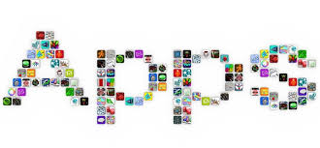

Naam:
Klas:

THEORIE:
Tegenwoordig hebben we bijna allemaal een smartphone of tablet. Bij deze apparaten maken we gebruik van apps.
APP is afkorting van applicatie.
Een applicatie is een klein software programma dat je kunt downloaden en installeren op je smartphone/tablet/computer. Met applicaties kan je extra functies toevoegen aan je mobiele apparaat.
Bijvoorbeeld: Sport, weer, nieuws, bankieren, games, email, berichten sturen.
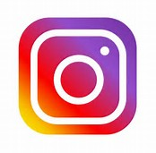
Je kunt apps downloaden in een app-store. APP STORE is een online winkel voor apps.
Computers/tablets/ smartphones hebben een BESTURINGSSYSTEEM. Dit is een software programma.
Het besturingssysteem zorgt ervoor dat de computer/tablet/smartphone goed werkt. Ander woord hiervoor is besturingsprogramma/ Operating System (OS)
Er zijn verschillende soorten besturingssystemen. Besturingssysteem en apparaat moeten bij elkaar passen. Niet elk besturingssysteem werkt op elk apparaat. De combinatie van een besturingssysteem en een apparaat noemen we in de ICT wereld een PLATFORM.

Elk platform heeft zijn eigen app store waar je apps kunt downloaden. De 3 meest bekende platformen zijn:
- APPLE, IOS besturingssysteem
- GOOGLE, Android besturingssysteem
- MICROSOFT, Windows besturingssysteem
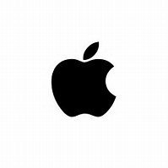
Er zijn verschillende soorten besturingssystemen. Besturingssysteem en apparaat moeten bij elkaar passen. Niet elk besturingssysteem werkt op elk apparaat. De combinatie van een besturingssysteem en een apparaat noemen we in de ICT wereld een PLATFORM.
Elk platform heeft zijn eigen app store waar je apps kunt downloaden. De 3 meest bekende platformen zijn:
- APPLE, IOS besturingssysteem
- GOOGLE, Android besturingssysteem
- MICROSOFT, Windows besturingssysteem
Elk platform heeft ook zijn eigen programmeertaal. Voordat je een app gaat maken moet je dus weten voor welk apparaat de app geschikt moet zijn.
Er zijn 3 soorten apps:
- WEB-APP
- NATIVE–APP
- HYBRIDE-APP
Een WEB-APP is een mobiele versie van een website, waarbij je alleen de belangrijkste onderdelen kan zien. Een web-app wordt geopend via internet door de browser op het apparaat. Een BROWSER is een computerprogramma om website’s te bekijken.
Bekende browsers zijn:
- EXPLORER en EDGE van Microsoft
- CHROME van Google
- SAFARI van Apple
Voordelen:
- App kan worden geopend op alle platformen
- Geen toestemming van app store nodig
- App wordt opgenomen in zoekmachines
- App kun je gemakkelijk updaten
Nadelen:
- Alleen te verkrijgen via internet, niet via app store
- Snelheid van de app afhankelijk van internetsnelheid
- Je kan niet alle functies van je smartphone of tablet gebruiken
- minder betrouwbaar en gebruiksvriendelijk
De NATIVE-APP is speciaal gemaakt voor een bepaald platform. De app wordt op de smartphone zelf geïnstalleerd. Een native-app kun je downloaden uit de App-store. Een game is bijna altijd een native-app.
Voordelen:
- Geen internet nodig om de app te gebruiken
- Hoge snelheid op het apparaat
- Samen te gebruiken met andere apps
- Je kunt alle functies gebruiken
Nadelen:
- Moet voor elk platform aangemaakt worden
- Moet worden goedgekeurd door de App-store
- Je moet een account hebben bij de App-store om app te plaatsen
- De update moet ook weer worden goedgekeurd bij App-store
De HYBRIDE-APP is een combinatie van een web-app en een native app. Een deel van de app wordt op je smartphone of tablet gedownload. De programmeertaal hiervoor is HTML5. De programmeertaal wordt door elk platform herkend. Daardoor kan de hybride-app in elke App-store worden geplaatst. De inhoud van de app wordt gevuld door een website, net als bij de web-app. Facebook en Twitter zijn hiervan bekende voorbeelden.
Voordelen:
- Geen goedkeuring nodig van App-store
- Maar één keer een app te ontwikkelen voor alle platformen
- Gemakkelijk updaten via de website
Nadelen:
- Wordt soms geweigerd door de App-store
- Internetverbinding nodig om app te gebruiken
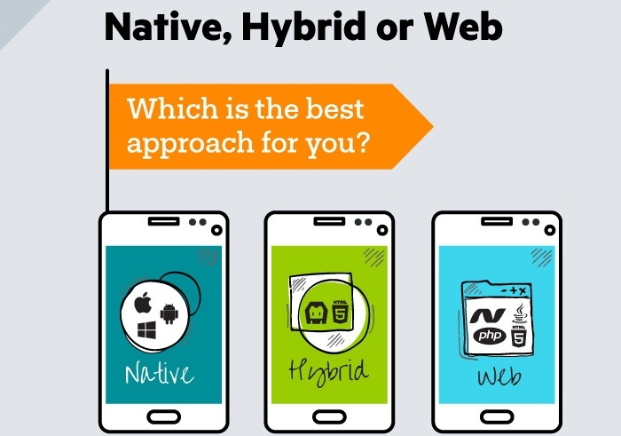
THEORIE:
Er zijn verschillende manieren om zelf een app te maken. Je kan kiezen uit:
- PROGRAMMEREN, app-ontwikkelaars bouwen op deze manier hun applicatie.
- APP MAKER GEBRUIKEN, een app maker is een website waarmee je in diverse stappen online apps kunt bouwen.
Bij het maken van een app kun je verschillende functies toevoegen.
- HET MENU, Knop om door de app te navigeren. Staat altijd op het beginscherm. Belangrijk is dat het menu OVERZICHTELIJK is.
- E-MAIL
- SOCIAL MEDIA, FACEBOOK, TWITTER
- MEDIA, VIDEO, MUZIEK
- PUSH, direct een bericht sturen aan de gebruikers
- GPS, plaatsbepaling via satellieten

Een app bestaat uit 3 verschillende onderdelen die ervoor zorgen dat er iets gebeurt.
- BESTURINGSELEMENTEN, knoppen en invoervelden
- FORMULIEREN, schermen waar je informatie ziet of kunt invullen
- KOPPELINGEN AAN DIENSTEN EN SERVICES, koppelingen waardoor iets gebeurt als je op een knop drukt.
Bij het maken van een app maak je een stappenplan. Het stappenplan is een schema waarin je laat zien hoe de app werkt. Dit noemen we een STROOMDIAGRAM. Het stroomdiagram laat zien welke activiteiten de app uitvoert.
- Het uitvoeren van een aantal opvolgende activiteiten noemen we een PROCES
- De opvolgende activiteiten in een proces noemen we STAPPEN
Een stroomdiagram laat je zien welke processtappen de app uitvoert.
Een APP-ICOON is een plaatje dat bij de app hoort. Het plaatje van de app komt in een app-store en op je smartphone of tablet. De naam staat er ook bij maar een plaatje wordt vaak beter herkend. Een app-icoon is het visitekaartje van de app. Het moet er dus goed uitzien en opvallen. Je kunt een app-icoon vergelijken met een logo van een bedrijf. Bij het ontwerpen van een app-icoon is het volgende belangrijk:
- Plaats geen tekst in het icoon
- De app-icoon moet opvallen
- De kleuren passen bij de kleuren van de app
- Gebruik niet te veel kleine onderdelen, niet goed zichtbaar
- Test je app-icoon op je telefoon, je kan dan de ware grootte zien
THEORIE:
Bij het ontwerpen van een app is een project. Je voert een aantal werkzaamheden in een bepaalde volgorde uit. Dit noem je het PROJECTPLAN
In het projectplan schrijf je de stappen op die je gaat doen om de app te ontwerpen. Het projectplan heeft 4 belangrijke onderdelen:
- Voorbereidingsfase
- Conceptfase
- Ontwerpfase
- Definitieve ontwerp
VOORBEREIDINGSFASE: Stel vast: doel van de app, doelgroep, is er belangstelling, welk platform, welke functies worden er toegevoegd. Bespreek de antwoorden hiervan met anderen/opdrachtgever.
CONCEPTFASE: omschrijf hoe voldoet de app aan wensen van doelgroep, wat kan de gebruiker met de app, de inhoud van elk scherm, de processtappen/welke actie wordt uitgevoerd als je op een knop drukt
ONTWERPFASE: ontwerp de app. App-icoon, wat staat op beginscherm, waar staan toegevoegde functies, kleurgebruik
DEFINITIEF ONTWERP: bekijk het ontwerp nog eens goed. Plaats van de knoppen goed, kleuren en achtergrond goed, kloppen de acties. Presenteer het definitieve ontwerp aan de opdrachtgever. Als iedereen tevreden is kan je de app gaan maken
APP MAKER PROGRAMMA’S : ONLINE 0F OFFLINE APP MAKERS
- Online app makers, dit zijn softwareprogramma’s waarmee je online werkt
- Offline app makers, dit zijn softwareprogramma’s die je op de computer installeert
Voorbeelden van online app makers zijn:
- Gamesalad, eenvoudige spelletjes app maken voor de 3 grote platformen
- Ibuildapp, apps voor Android & IOS
- Appy pie, hiermee kan je ook web-apps maken voor de 3 grote platformen
- AppMachine, gratis app-maker. Nederlands talig
Voordeel van online app maker: Eenvoudig te maken door de stappen op het scherm te volgen.
Nadelen van online app maker: alleen online werken, account aanmaken bij de app maker, account is niet gratis, alleen eenvoudige app maken
Voorbeelden van offline app makers zijn:
- Delphi
- Dreamweaver
Voordelen van offline app maker: geen internet nodig, je kan professionele app maken
Nadelen van offline app maker: software pakketten zijn duur in aanschaf, je moet kunnen programmeren om ermee te kunnen werken.
Vragen over de les:
- Op welke 2 soorten mobiele apparaten worden applicaties gebruikt?
1

2

- Noem 4 functies die je met apps kunt toevoegen op een mobiel apparaat
1

2

3

4

- Beschrijf wat een besturingssysteem is, en wat een besturingssysteem doet.

- Wat bedoelen we in de ICT wereld met een platform?

- Vul de lege velden van de tabel in.
Platform | App-store | Besturingssysteem
Apple

 | Google play
 |  | Windows

- Noem 4 verschillen tussen een web-app en een native-app
1

2

3

4

- Maak de volgende zinnen af.
- De inhoud van een hybride-app kun je aanpassen door de……………

- Een groot voordeel hiervan is dat……….

- Welke programmeertaal wordt door alle platformen herkend en wat is het grote voordeel hiervan?
- De programmeertaal is:

- Het voordeel van deze programmeertaal is:

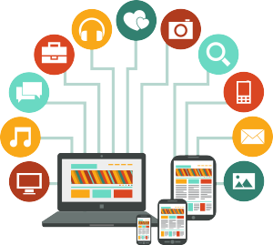

9. Noem 4 fasen van het projectplan om een app te ontwerpen
1.

2.

3.

4.

- Wat is de beste manier om bij de ontwerpfase te laten zien hoe de app er uit gaan zien?

- Leg uit waarom je bij de definitieve ontwerpfase de doelgroep niet meer mag veranderen.

- Noem 2 nadelen van het zelf programmeren bij het maken van een app.
1

2

- Noem het verschil tussen offline en een online app maker
Offline:

Online:

- Noem 2 voordelen van een offline app maker.
1.

2.

- Noem 2 nadelen van een offline app maker.
1.

2.

- Noem 2 voordelen van een online app maker.
1.

2.

- Noem 2 nadelen van een online app maker.
1

2

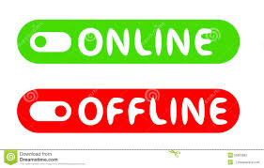

- Noem een voordeel en een nadeel van het maken van een app met een app maker
Voordeel:

Nadeel:

- Noem een voordeel en een nadeel van het zelf programmeren van een app
Voordeel:

Nadeel:

- Waarom is het toevoegen van functies aan een app afhankelijk van de doelgroep?

- Noem 4 punten waar je aan moet denken als je het menu van de app gaat ontwerpen.
1

2

3

4

- Welke 3 onderdelen van een app zorgen ervoor dat de app een actie gaat uitvoeren?
1

2

3

- Wat is een proces?

- Waarom bestaat een app-icoon niet alleen maar uit tekst? Noem 2 redenen.
1.

2.

- Waarom moet een app-icoon opvallen?

- Noem 5 onderdelen waarop je let bij het ontwerpen van een app-icoon.
1

2

3

4

5

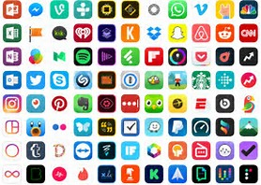

OPDRACHT: Applicatie ontwerpen en maken
Les 1: POWERPOINT

Een applicatie (APP) is een multimediaal product. In deze opdracht ga jij als eindproduct zelf een app maken. Deze opdracht maak je individueel.
Om een beeld te vormen hoe je app eruit kan gaan zien doe je onderzoek naar 6 bestaande apps. Je onderzoekt van ieder besturingssysteem 2 apps.
- IOS
- Android
- Windows

Opdracht:
Maak een presentatie in PowerPoint waarin je verslag doet van de resultaten van je onderzoek. De presentatie voldoet aan de volgende eisen:
- Van elke app minimaal 2 screenshots
- Iedere app wordt op 1 dia behandeld
- Je geeft van de 6 apps aan of ze voldoen aan de 5 eisen waaraan een app moet voldoen
5 eisen waaraan een app moet voldoen:
- De app is INFORMATIEF
- De app is NUTTIG
- De app moet LEUK zijn
- De app moet GEMAKKELIJK in gebruik zijn
- De app heeft 2 functies toegevoegd die de app AANTREKKELIJK maken voor de gebruiker
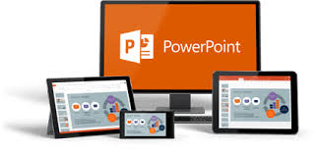

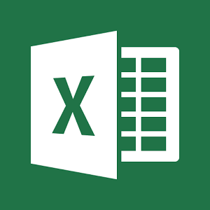
OPDRACHT: Applicatie ontwerpen en maken
Les 2: EXCEL

Een applicatie (APP) is een multimediaal product. In deze opdracht ga jij als eindproduct zelf een app maken. Je gaat een app maken met een gratis app maker. Daarbij is het ontwerpen en bouwen van de app gratis. Je gaat pas betalen als je de app wilt publiceren in de App-store. De app makers bieden hiervoor verschillende pakketten aan. Er is tussen de verschillende app makers veel verschil in kosten.
Opdracht: Deze opdracht maak je individueel.

A. Doe bij 4 verschillende gratis app makers onderzoek naar de kosten van het publiceren in de App-store. Ga hiervoor naar google. Zoek een gratis App maker en ga daar op de site KIJKEN naar de kosten van het publiceren. Een voorbeeld site is: https://www.appmakenonline.nl/gratis-app-maken/
B. Maak een overzicht van de kosten die de app makers in rekening brengen voor het publiceren van de app in de App-store. Maak dit kosten overzicht in Excel.
In het kostenoverzicht is duidelijk te zien:
- De maandelijkse kosten per maand per pakket per aanbieder
- Het totaal van de jaarlijkse kosten per pakket per aanbieder
- Het verschil van de kosten per pakket per aanbieder.

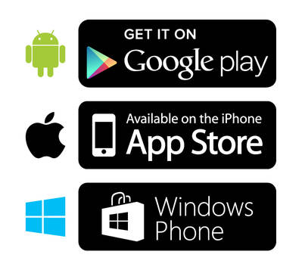
Les 3: ONTWERP LAY-OUT
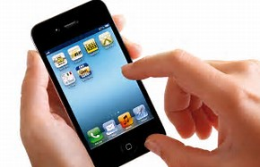
Opdracht: Maak een ontwerp van de lay-out van je app.
Deze opdracht maak je individueel op papier.
- Maak een schets van de 5 schermen van je app
- De schetsen zijn in kleur en geven een duidelijk beeld hoe de app er uit komt te zien
- De schermen zijn:
-Skin, achtergrond/opmaak
-Menu, aantal knoppen, volgorde, plek
-Informatie, nieuws
-Social Media, facebook, twitter…
-Media, video’s, foto’s

Schets scherm 1  SKIN | Schets scherm 2  MENU  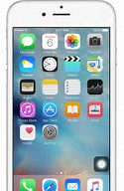
Enz..

Les 4: EEN APP ONTWERPEN

Opdracht: Maak een app met de online app maker AppMachine.
Gebruik hiervoor het boekje Naslagwerk Cursus Website en App ontwerpen en maken.
Deze opdracht maak je individueel.
Zoek op internet een website van een bekende acteur, zanger of sporter. In je app verwerk je de volgende informatie:
- Een dashboard met titel
- 4 werkende knoppen naar de informatie blokken
- Invulling van 4 informatieblokken
- Minimaal 1 speels element
- Minimaal 2 app functies toegevoegd (bankieren, spelletjes, routekaart)
- Duidelijke/ nette lay-out

Volg onderstaande stappen:
- Ga naar http://appmachine.com/
- Maak een account aan
- Voer je email adres in en klik op registreren
- Klik rechtsboven op het woord “English” menu opent, je kunt een taal kiezen
- Kies voor “Nederlands”
- Voer wachtwoord in en klik op registreren
- Het app dashboard komt in beeld
- Klik op Nieuwe App
- Plak in de balk de Website URL van jouw gekozen bekendheid en klik op volgende
- Kies je app skin
- Voer in de invoerbalk de naam van je app in en klik op voltooien
De app wordt nu gemaakt. Je kunt nu beginnen met het toevoegen van inhoud aan de app.
- Klik op menu
- Kies voor de optie “Tabs”
- Kies lettergrootte 8 en zet vinkje bij Vet klik op opslaan
- Klik op design, je kunt nu de kleuren van je knoppen aanpassen
- Klik op ontwerp, je kunt nu kleuren, achtergrond ,afbeeldingen veranderen
- Scrol verder naar beneden, stel navigatiebalk in. Klik op achtergrond en kies afbeelding, klik op opslaan
Je kunt schermen toevoegen door een bouwblok toe te voegen aan je app.

Inleveren:
Al de opdrachten inleveren via SOM

Inloggen
SOMToday
Huiswerk
Toets
Daar staat dan een button “Inleveren” en als ze daar op klikken, kunnen ze hun document uploaden.

